УВАЖАЕМЫЕ РОДИТЕЛИ!
ДЕВОЧКИ И МАЛЬЧИКИ!

ПРИВЕТСТВУЕМ ВАС
В НАШЕЙ ТВОРЧЕСКОЙ МАСТЕРСКОЙ
«ПЛАСТИЛИНОВАЯ СТРАНА»

Уважаемые родители!
Предлагаем вам заняться развитием художественных умений, воображения, творческого мышления.
И сегодня у нас с вами лепка «Солнышко»!

Загадайте ребенку загадку:
Ты весь мир обогреваешь,
Ты усталости не знаешь,
Улыбаешься в оконце,
И зовут тебя все………(солнце)
Солнце – это небесное светило, звезда, источник тепла и света на земле. Его называют ясным, теплым, добрым, чистым, светлым, красивым.
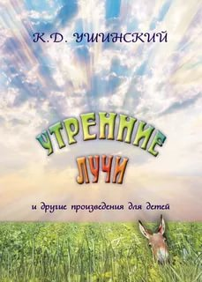
Прочитайте ребенку Рассказ К. Ушинского «Утренние лучи»:
https://skazki.rustih.ru/konstantin-ushinskij-utrennie-luchi/
Перед тем как приступим к работе, проведем физкультминутку:
Утро настало, солнышко встало (руки поднять вверх с опорой на локти)
- Эй, братец Федя, разбуди соседей:
- Вставай, Большак, (разогнуть большие пальцы, затем все по - очереди)
- Вставай, Указка,
- Вставай, Серёдка,
- Вставай, Сиротка,
- И Крошка-Митрошка, (разогнуть все пальцы по очереди)
- Привет ладошка!
Все потянулись (руки поднять вверх, пальцы выпрямить)
И проснулись (быстро пошевелить пальцами).
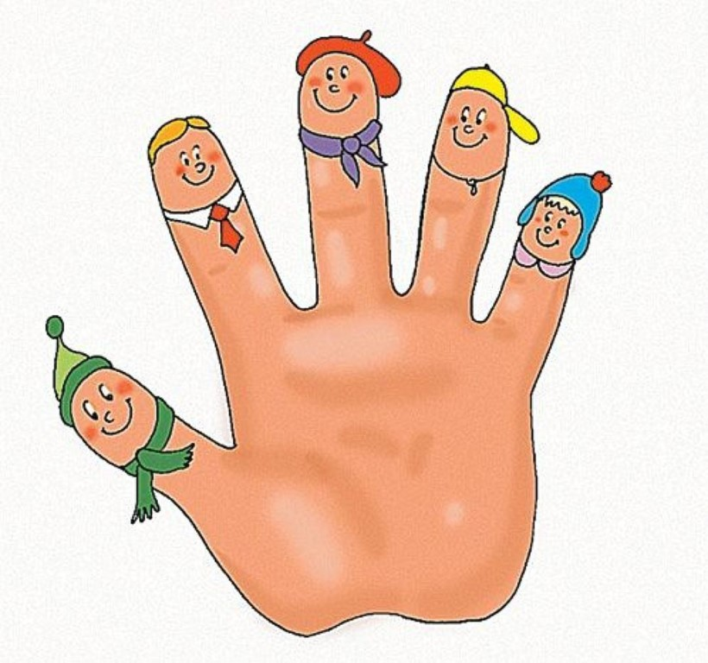
А теперь давайте посмотрим, как вылепить солнышко из пластилина.
Порядок лепки солнышка:
- Пластилин нужно разделить на две части.
- Из одной части необходимо скатать шар, расплющить его в лепешку и прикрепить к основе.
- Из оставшегося пластилина лепим лучики. Делим пластилин на кусочки, сколько лучиков, столько кусочков пластилина нам понадобиться. Форма лучиков может быть разная: прямые и волнистые, в виде завитков, треугольников, капелек. Каждый из вас может выбрать форму лучиков по своему желанию. А лепка лучика начинается с изготовления «колбаски». Раскатываем «колбаску» и из нее формируем лучик любой формы.
- Лучики крепим к основе, через нужные нам промежутки. Примазываем лучики к солнечному диску.
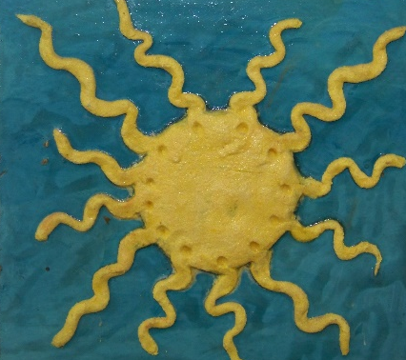
Надеюсь, что у вас все получилось. И наше солнышко сияет и греет нашу Землю.
Вы очень хорошо справились с заданием, и мы предлагаем вам поиграть.

Физкультминутка
Давайте на минутку превратимся в солнечные цветки.
1. Мы сидим в земле, как семечки. (Дети сидят на корточках).
2.Поднимаемся вверх, как росточки (Дети встают и тянутся на носочках вверх)
3. Распускаемся, как цветочки (Дети разводят руки в стороны)
4. Посмотрите на солнышко, как оно встает? (Дети повернулись вправо)
5. Посмотрите на солнышко, как оно садиться? (Дети повернулись влево)
6. Подул ветерок, зашевелились листочки. (Дети качают руками влево, вправо)

Успехов вам и вашим детям!
С уважением воспитатели МБДОУ ДС «Чебурашка» г. Волгодонска

Источник: А.И. Лыкова «Изобразительная деятельность в детском саду» стр. 150

